摘 要。
当今时代是飞速发展的信息时代。在各行各业中离不开信息处理，这正是计算机被广泛应用于信息管理系统的环境。计算机的最大好处在于利用它能够进行信息管理。
宠物领养信息系统是一个功能强大的管理软件。软件界面设计简洁、美观、易用，其人性化的软件流程，使普通用户不需培训也能很快掌握软件的使用方法。本文描述了宠物领养信息系统的设计与实现。系统主要包括后台数据库的建立和维护以及前端应用程序 的开发两个方面。对于前者要求建立数据一致性和完整性强,数据安全性好的数据库。而对于后者则要求应用程序功能完备,易使用等特点。
整个系统操作简便，界面美观、灵活、实用的要求出发。主要由宠物信息管理、用户管理、后台数据管理者等系统模块构成。本文结合我的实践，以宠物领养系统为例，从可行性分析、需求分析、总体设计、详细设计、软件测试等几个方面讨论了宠物领养系统应用过程中的重要性，并谈一些自己的体会和经验总结。

关键词： 宠物领养；宠物；Internet技术。

Abstract
The era is the rapid development of the information age. In all walks of life can not be separated from the information processing, which is the computer is widely used in information management system environment. The biggest advantage of a computer is that it can be used for information management.
Pet adoption information system is a powerful management software. Software interface design is simple, beautiful, easy to use, the human nature of the software process, so that ordinary users do not need to be able to quickly grasp the use of training software. This paper describes the design and implementation of pet adoption information system. The system mainly includes two aspects: the establishment and maintenance of back-end database and front-end application development. For the former requirement to establish data consistency and integrity, data security good database. For the latter request application function complete, easy usage etc.
The whole system has the advantages of simple operation, beautiful interface, flexible and practical requirements. Mainly by the pet information management, user management, data management module etc.. Combined with my practice, with pet adoption system as an example, from the feasibility analysis, needs analysis, overall design, detailed design, software testing is discussed the importance of pet adoption application system in the process of, and talk about some of his experience and experience summary.
Key words: Pet adoption; pet; Internet technology.

目 录

摘 要 I
Abstract II
第1章 绪论 1
1.1 课题背景 1
1.2 目的和意义 2
1.3 系统设计思想 2
1.4 系统开发环境 3
1.4.1 B/S结构的数据库访问模式 3
1.4.2 MyEclipse简介 4
1.4.3 MYSQL数据库简介 4
1.5 论文的工作内容及论文的结构 4
第2章 可行性分析 6
2.1 经济可行性 6
2.2 技术可行性 6
2.3 操作可行性 7
2.4 本章小结 7
第3章 需求分析 8
3.1 “绿图”二手书网络销售平台的规划 8
3.2系统需求描述 8
3.3 系统角色分析 9
3.4 本章小结 9
第4章 总体设计 10
4.1 系统模块总体设计 10
3.3.2 系统主界面设计 12
3.3.3 内部窗体设计 13
4.2 数据库设计 13
4.2.1数据库E-R设计 13
4.2.3 数据库表设计 15
4.3 本章小结 18
第5章 详细设计 20
5.1 系统运行平台设置 20
5.2 系统主界面设计 20
5.3 管理员管理模块设计与实现 22
5.4 缴费管理模块的设计与实现 24
5.5 订单管理模块的设计与实现 25
5.6 本章小结 26
第6章 软件测试 27
6.1 测试的基本概念 27
6.2 测试的任务和目的 27
6.2.1 测试的任务 27
6.2.2 测试的目的 28
6.3 系统整体测试步骤 28
6.4 本系统测试 29
6.4.1 管理员登录模块测试 29
6.4.2 我要缴费管理模块测试 29
6.4.3 我的订单管理模块测试 30
6.4.4 我的评价管理模块测试 30
6.5 本章小结 30
结 论 31
致 谢 32
参考文献 33

- 绪论

课题背景
在越来越城市化的社会里，人的生活和活动的空间显得越来越小，人与人的交流和交往也越来越少，而犬猫可以作为人很好的生活伴侣，可以帮助我们人解除生活的孤寂，调节人的心理健康。当然也有养犬是出于对宠物爱好。以下是养宠物的一些好处：
1.1.1、宠物作为我们人类的伴侣动物是我们人类获得幸福和健康生活的一个来源，饲养宠物可以让人们生活的更健康，更充实，同时对人的心脏有好处，能降低血压和血脂，研究发现患有心脏病和具它一些慢性病，饲养宠物犬猫后，通过调节人的一些心理状态，可以明显减轻临床症状。通过遛犬，与它一起玩耍，可以放松人的精神。
1、对于一些独居的孤独老年人有益于他们的身心健康，通过与宠物的相互沟通使老年人生活的更充实。犬对于独居的人是最好的伴侣。对于一些单身的老年人在家发生一些意外情况，如突然中风，心脏病突发，经过训练的伴侣宠物能及时起到报警作用。
3、在日益竞争激烈的社会中饲养宠物可以提供精神支持，特别是在遇到打击时，通过与宠物犬的交流，有利于饲养者的心理健康，减轻生活中产生的各种不必要的压力，从而提高工作的效率。
4、饲养宠物可以培养孩子的责任心和爱心和社会社交能力。在孩子抚养犬时，会扮演正面角色。而且，犬被心理学家广泛地用于医治或帮助有问题的孩子或成人。饲养小犬会给儿童从小带给责任感，和对动物的理解和同情，这些常常会转移到人身上，产生同样的对人的理解和同情心和关心的效果。
5、饲养宠物可以保护家庭，起到防止家庭被盗窃，护卫作用，使整个家庭有一种安全感。宠物的听觉和嗅觉都十分敏感，对主人家庭十分忠诚，在遇到意外的情况下，宠物会挺身而出不顾自己的生命保护主人和家庭，另外家里如果发生一些煤气泄露或是忘关水龙头，它也会及时提醒主人。
6、饲养宠物也可以达到治疗疾病的作用，如果一个患有胃病者饲养一条长毛狗经常把狗抱在怀里有利于胃的康复。
7、饲养宠物也可以带来无限的乐趣成为快乐和欢乐的源泉，并能促进人们进行体育锻炼，提供人与人相互交流的机会。
8、国外对饲养犬猫者进行调查发现拥有宠物能明显改善健康状况，并且每年看病的次数明显减少，即使生病其症状比不养宠物的人明显轻，所以饲养宠物可以明显减少我们用于治病的医药开支。
9、另外宠物作一个产业，在经济社会中的比重越来越重，可以解决许多人的就业和相关产业的发展。据报道上海宠物相关产业每年近六个亿人民币。有宠物美容、用品、药品、宠物医院、宠物饲料等。同时宠物上的一些相关产业正在开发。

目的和意义
随着社会经济的不断发展，社会大众物质、精神生活水平的普遍提升，宠物已经成为社会大众业余生活的主要休息娱乐，但随之出现的问题也变得越来越多。导致大量宠 物流入社会，进而变成流浪动物，这些宠物也成了捕杀的对象，各方人士在伸出援手之后，不知如何处理也成了一个棘手的问题。此时，非营利组织应该发挥其自身 的优势效应，努力维持社会秩序的稳定。因此非营利组织参与流浪动物救助时后续工作完成程度的顺利与否将会是十分必要且重要的。也可借鉴西方国家的宝贵经 验，发挥本土特色，进而更优势的展开救助行动。希望能够推动我国流浪动物救助机制的构建与完善。
目前，动物的救助还处于初级阶段，存在救助的区域受限制、投资较大、场地偏僻、信息更新发布困难等诸多问题。这些情况导致动物救助所的动物处于“入多出少”的情况，这种情况导致收容所的经济、场地等问题日益严峻。在网络技术飞速发展的今天，电子商务对人们的影响越来越大，小到衣物的买卖，大到房屋的交易都可以通过电子商务来进行。人们也越来越习惯足不出户，完成很多的个人事务。依赖于Internet的优势，将动物的领养助养与其相结合，开发一个基于网络的宠物领养助养系统，刻不容缓。

系统设计思想

1.3.1 B/S结构的数据库访问模式
B/S结构（Browser/Server，浏览器/服务器模式），是WEB兴起后的一种网络结构模式，WEB浏览器是客户端最主要的应用软件。这种模式统一了客户端，将系统功能实现的核心部分集中到服务器上，简化了系统的开发、维护和使用。客户机上只要安装一个浏览器（Browser英 ['braʊzə]美 ['braʊzɚ]），如Netscape Navigator或Internet Explorer，服务器安装SQL Server、Oracle、SQL SERVER等数据库。浏览器通过Web Server 同数据库进行数据交互。如图1-1所示。

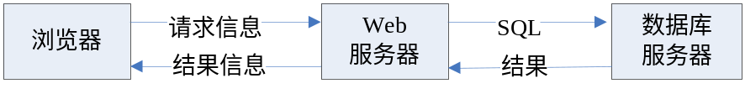
图1-1 三级结构组成

1.3.2 MyEclipse简介
本次系统开发所使用的前台开发技术为Java，所使用的软件为MyEclipse。Java是一种软件技术，是一种由美国SUN计算机公司所研究而成的语言，是一种较为高级的编程语言。利用它可以在数据库和J2EE的开发、发布，以及应用程序服务器的整合方面极大的提高工作效率。它是功能丰富的J2EE集成开发环境，包括了完备的编码、调试、测试和发布功能，能够支持HTML，Struts，JSP，CSS，Javascript，MySQL。同时，MyEclipse8.0为用户提供了高效、便捷的操作环境和友好的可视化操作界面。

1.3.3 JSP技术
JSP(Java Server Pages)是由Sun Microsystems公司倡导、许多公司参与一起建立的一种动态网页技术标准。 JSP技术是用JAVA语言作为脚本语言的，JSP网页为整个服务器端的JAVA库单元提供了一个接口来服务于HTTP的应用程序。
JSP技术有点类似ASP技术，它是在传统的网页HTML文件中插入Java程序段和JSP标记，从而形成JSP网页。所有程序操作都在服务器端运行，网络上传送给客户端的仅是得到的结果，与客户端的浏览器无关，因此，JSP称这Server-side Language。所以被许多人认为是未来最有发展前途的动态网站技术之一。

1.3.4 MySQL数据库简介
MySQL是一个关系型数据库管理系统，由瑞典MySQL AB 公司开发，目前属于 Oracle 旗下公司。MySQL 最流行的关系型数据库管理系统，在 WEB 应用方面MySQL是最好的 RDBMS (Relational Database Management System，关系数据库管理系统) 应用软件之一。
MySQL是一种关联数据库管理系统，关联数据库将数据保存在不同的表中，而不是将所有数据放在一个大仓库内，这样就增加了速度并提高了灵活性。

论文的工作内容及论文的结构
论文的工作内容严格遵循着软件的开发过程，论文的结构采用总分总方式来设计，每阶段都非常规范，都会在具有可行性的结果后才进行下一步设计，第一章主要对“宠物领养信息系统的设计与实现系统”平台的开发背景、目的和意义做分析与调查；第二章主要是对系统进行有效的可行性分析；第三章是对本系统进行需求分析；第四章主要是明确系统总体设计思路，对数据库进行分析设计；第五章是对系统的模块进行详细的设计，以及着手于软件代码的实现；第六章对本系统进行软件测试，来验证系统的实用价值。

可行性分析
系统的可行性研究在系统的整个过程中占有很重要的地位，它决定所选项目是不是可能实现或值得实现，可行性研究的目的就是用最小的代价在尽可能短的时间内确定是否能够解决。系统使用Java语言，采用Java Swing 技术。Swing组件属于轻量级组件，在不同平台的运行界面和效果一致，具有良好的可移植性；系统采用权限设置，分别设置普通用户和管理员两种不同权限用户界面可视性，从而简化方法，实现对用户权限的简单控制和分配。

2.1 经济可行性
“宠物领养信息系统的设计与实现”，B/S架构的系统，采用Java程序开发语言以及MYSQL小型数据库，均属于开源免费产品使用，对现在的开发成本以及维护成本上来说，是比较低廉的。而且单位会减少很多人员的雇佣进而可以大幅度的减少对员工的雇佣费用的支出，对单位有很大的收益。

2.2 技术可行性
系统采用技术的优越性如下：
（1）系统采用的所有技术为开源技术，对程序中解决问题提供了很好的基础；
（2）系统采用的数据库管理系统为MYSQL数据库，为开源免费使用，性能也较好^{[8]}；
（3）系统采用Java程序语言，具有“一次编译，到处运行”的优点，有很好的可移植性；
（4）Java Swing库有很多GUI组件，且定义了很多的监听接口，简化了开发工作。

2.3 操作可行性
系统的开发流程遵循软件开发思想，分阶段完成系统分析、设计、实现等研究内容网，通过测试后经向学院网络部门申请虚拟空间发布系统进行运营，系统界面友好，使用者不需要经过专门的培训即可熟练操作
综上所述，此系统开发目标已明确，在技术和经济等方面都可行，并且投入少、见效快。因此系统的开发是完全可行的。

2.4 本章小结
通过对以上对系统的经济、技术和运行方面的可行性分析，最终发现本系统的技术相当成熟，有友好的界面、操作简单、运行安全可靠。因此，以下将对系统进行设计。

系统分析
在软件工程中，需求分析指的是在建立一个新的或改变一个现存的电脑系统时描写新系统的目的、范围、定义和功能时所要做的所有的工作。需求分析是软件工程中的一个关键过程。在这个过程中，系统分析员和软件工程师确定顾客的需要。只有在确定了这些需要后，他们才能够分析和寻求新系统的解决方法。需求分析阶段的任务是确定软件系统功能。

“宠物领养信息系统的设计与实现系统”的规划
随着技术的不断发展，逐渐产生基于Internet的MIS系统，基于Internet上的MIS系统是对传统MIS系统概念上的扩展，它不仅可以用于高层决策，而且可以用于进行普通的商务管理。基于Internet上的MIS系统，弥补了传统MIS系统的不足，充分体现了现代网络时代的特点。随着Internet技术的高速发展，因特网必将成为人类新社会的技术基石。基于Internet的MIS系统必将成为网络时代的新一代管理信息系统，前景极为乐观。MIS中，处理的对象是抽象成数据的信息，因此，MIS有着自己的巨大优势。
因为本系统为“宠物领养信息系统的设计与实现”平台，也属于一种先进的管理信息系统，所以在本系统中也充分利用了MIS的理论概念。

3.2系统需求描述
“宠物领养信息系统的设计与实现系统”以宠物领养设计的。该系统采用B/S模式，后台的数据库采用目前比较流行的Microsoft SQL Server 2005，该数据库系统在安全性、准确性、运行速度方面有绝对的优势，并且处理数据量大，效率高；前台采用Microsoft公司的Visual Studio 2005作为主要的开发工具，可实现与SQL Server 2005数据库的无缝连接。“宠物领养信息系统的设计与实现”由前台交易模块和后台网站管理模块两大部分组成。

3.3 系统角色分析
创建系统用例图的首要工作，即分析出系统的角色。从以上的需求描述来分析，可以分析出该系统中存在两种系统角色，其分别为：
（1）后台管理人员
（2）前台用户人员

3.4 本章小结
本章对需求分析分别从功能、数据、行为等方面来描述系统，解决系统中具体做什么的问题。通过需求分析，已经对系统的数据也有了较全面的设计和了解。为此后的系统的模块的总体设计做好了充分的准备，奠定了扎实的基础。

总体设计
通过之前对系统中软件的经济、技术和运行可行性的分析，以及需求分析阶段对系统功能和性能方面的分析，可以总结本系统的下一个总体设计模块及相关的设计方法和技术，为下一步的代码实现提供了指导。

系统功能要求
整个系统操作简便，界面美观、灵活、实用的要求出发。主要由宠物信息管理、用户管理、后台数据管理者等系统模块构成。其中每一模块还包括一些功能。如下：
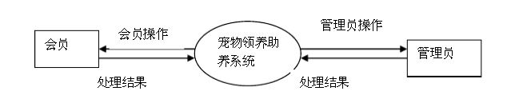

4.1.2项目开发要求：
开发平台：windows平台
开发语言：Java
数据库服务器：MySQL

系统开发原则：

4.1.3设计原则
宠物领养信息系统的设计与实现系统作为业务管理和信息管理体系的组成部分，在设计时应充分考虑标准化原则，即一方面应根据有关的国际、国内和工业标准进行系统的设计，另一方面应充分考虑缴费业务在长期的业务管理和信息管理系统建设中形成的本行业和本系统内的有关规范，使得该系统能够达到与其它业务管理和信息管理系统高效、便利地互联的目标。

4.1.4实施原则
宠物领养信息系统的技术实现过程中，开发工具、实现方法、支撑环境的选择设计多种不同的产品和方法。一方面应坚持先进性原则，先进性原则首先要求技术领先，同时先进性原则也要求相应的产品和技术在市场和服务等方面领先；另一方面，在系统的实施过程中又必须遵循实用性原则，这是由于系统的顺利推广不仅需要与实际需求和具体的使用环境相符合，同时还应考虑到实施的成本（包括资金成本和时间成本）等因素，这就要求在制定系统实现方案时必须从目前的实际技术环境、使用环境和外部环境出发，做到先进性和实用性的相结合。

4.1.5运行管理原则
宠物领养信息系统所涉及的是宠物信息和主要经济财务指标等敏感性信息，因此信息的安全可靠性是系统设计中应当着重考虑的。这要求系统设计和实现时充分考虑诸如信息的保密性、访问的可控性、数据的完整性、系统的冗余性等安全可靠性因素。另一方面，正因为系统的运行管理融合于日常的业务运作过程之中，这又要求系统所提供的相应的保证安全可靠的手段使用灵活、便于管理，并能随着安全策略的改变而有一定的弹性，做到在保证系统安全可靠性的基础上尽可能提供相应的灵活性。

系统模块总体设计
本系统利用层次图来表示系统中各模块之间的关系。层次方框图是用树形结构的一系列多层次的矩形框描绘数据的层次结构。树形结构的顶层是一个单独的矩形框，它代表完整的数据结构，下面的各层矩形框代表各个数据的子集，最底层的各个矩形框代表组成这个数据的实际数据元素(不能再分割的元素)。随着结构的精细化，层次方框图对数据结构也描绘得越来越详细，这种模式非常适合于需求分析阶段的需要。从对顶层信息的分类开始，沿着图中每条路径反复细化，直到确定了数据结构的全部细节为止。系统功能模系统总体功能图如下图所示：
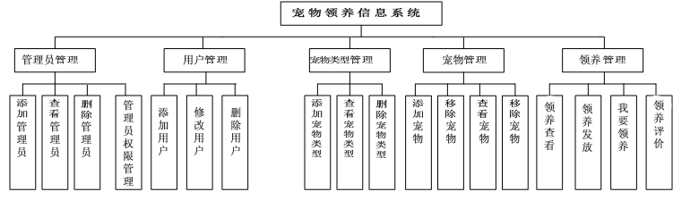
图4.1 系统总体功能图

系统登录
最小化
关闭
宠物领养信息系统
图片
用户名：
密 码：
登 录
取 消

图4.2 登录界面设计图
系统主界面设计图如下所示：
宠物领养信息系统
最小化
关闭
当前没有选择任何窗体
菜单1
菜单2
菜单3
菜单4
工具栏1
工具栏2
菜单栏
工具栏
工作面板区域

图4.3 系统主界面设计图

图4.3系统主界面设计图

内部窗体功能不同，窗体设计不同，系统中所有内部窗体主要遵循窗体模型如图所示：
添加用户信息
关闭
工作显示区域

图4.4 内部窗体设计图

数据库设计
数据库是MIS的重要组成部分。在数据库管理系统中，应用程序不能直接从存储介质获 得所需的数据，它必须先将请求提交给DBMS，由DBMS负责从存储介质检索数据并提供给应用程序使用。因此一个数据库管理系统就是应用程序与数据之间的接口。概念结构是独立于实际数据模型的信息结构，必须将其转化为逻辑结构后才能进行数据库应用的设计。在概念结构设计的基础上，将实体转化为以下的关系表：部门表、员工基本信息表、聘表、薪资表、培训表、管理员表、调动表。他们分别记录了系统不同的信息，支持系统的运行。
通过网络化来管理，能够增强了员工之间的沟通。能够好地协调了员工这间的协作关系；对员工基础信息管理和薪资管理更加科学；能够全程跟踪员工的培训；通过信息的记录，更好地做出员工培训的方案，在设计人力资源管理信息系统时，主要从模块组成、数据连接、功能实现、应用意义等方面着手，模块组成主要包括人力资源管理信息系统的主要组成模块所要达到的功能。每个模块基本上脱离不了数据，所以在数据库设计时，要充分考虑数据的高效性，减少数据冗余，保证系统的运行速度。

4.3.1数据库E-R图设计
通过之前对系统整体的需求分析和总体模块的设计，以及本系统的数据库的详细设计，根据各实体之间的相互联系和各数据表之间的相互管理，得出了本系数据库逻辑设计。
数据库逻辑设计E-R图如下所示：

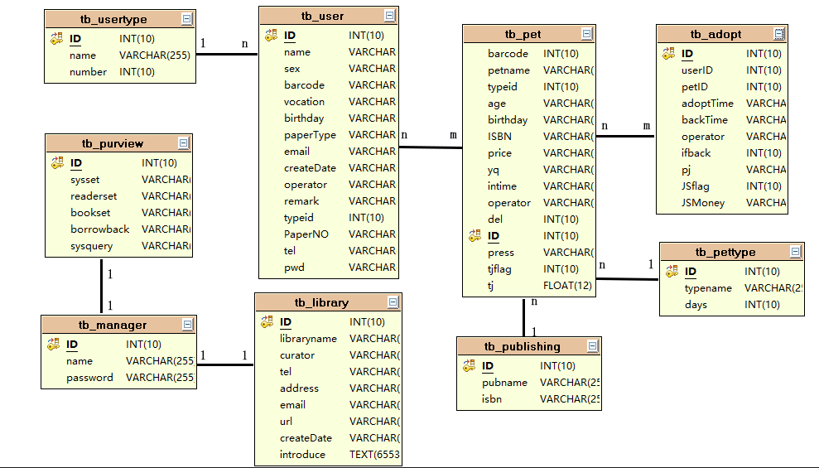
图4.1 数据库实体关系图

4.3.2 数据库表设计
数据库物理设计，即设计数据库的物理结构，并设计和实施数据库的存储结构、存取方式等。考虑到系统对数据库系统配置要求不高，性能要求不严格，系统采用免费开源的MYSQL小型数据库系统来实现信息存储与访问。
具体系统数据表如下所示：
(1) 管理员信息表：主要是用来保存管理员信息，如表4-1所示。
表4-1 tb_manager（管理员信息表）
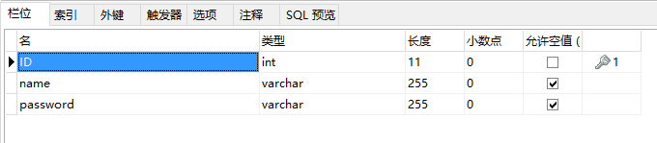
(2) 管理员权限表：主要是用来保存管理员权限信息，如表4-2所示。
表4-2 tb_user（用户信息表）
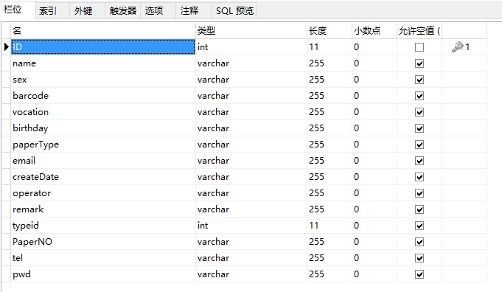
(3) 宠物信息表：主要是用来存储宠物信息，如表4-3所示。
表4-3 tb_pet（宠物信息表）
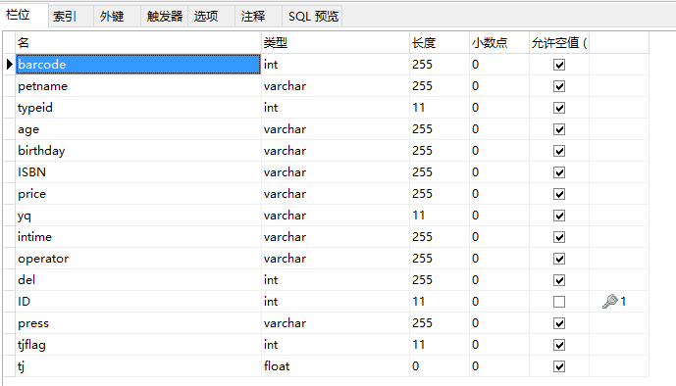
(4) 领养信息表：主要是用来存储领养信息，如表4-4所示。

表4-4 tb_adopt （领养信息表）
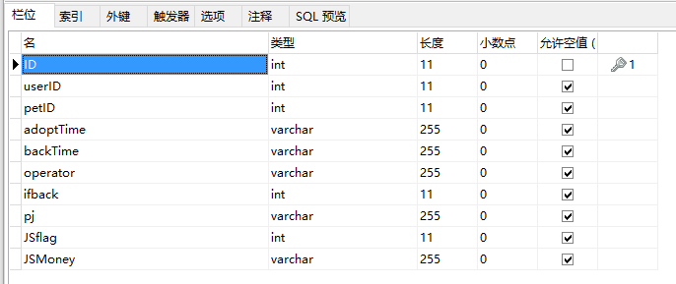
(5) 宠物类型信息表：主要是用来存储宠物类型信息，如表4-5所示。

表4-5 tb_pettype（宠物类型信息表）
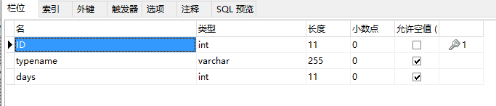
(6) 系统基本表：主要是用来存储系统基本信息，如表4-6所示。

表4-6 tb_library（系统基本表）
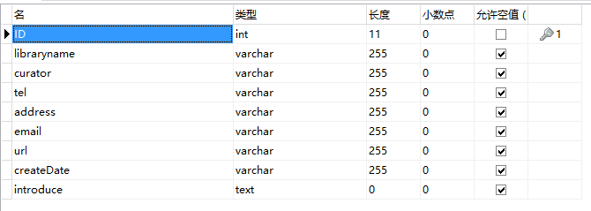

本章小结
在总体设计阶段，我们根据本系统之前的需求分析规划出了系统的功能模块，以及创建了本系统实际应用时所需要的数据库，并对数据库中的表和字段进行了初步的设计与分析，使系统的后台设计具有了较好的雏形。由于后台数据库是软件设计运行的保障，所以在日后的开发过程中，数据库还将会得到不断地完善。

详细设计
在软件总体设计之后，将进行软件的详细设计，详细设计是软件设计的重要阶段，详细设计目的是对该项目进行详细设计，在概要设计的基础上进一步明确系统结构，详细地介绍系统的各个模块，各个模块的功能，为进行后面的实现和测试做准备。

系统运行平台设置
本系统运行于当今主流PC平台，支持各种操作系统，由比较强的平台适应性，可以满足大多数用户要求。
- 硬件环境：台式计算机(PC)一台，如表5-1所示。

表5-1 运行环境硬件配置
硬件 | 配置
处理器 | 英特尔酷睿i3
内存 | 2GB
硬盘空间 | 320GB

(2) 软件环境：Windows Server2003和Windows XP操作系统。

5.2 系统主界面设计
本系统管理员正确登录后，便进入系统首页，系统首页主要由3大部分组成，一部分是模块功能导航；主要功能是链接各个管理模块，对系统的七大模块进行综合的管理操作；一部分是常用功能，主要包括返回首页、修改密码及退出系统功能，是系统的快捷方式操作；一部分是功能展示，主要功能是显示所链接模块的内容，主要是对各个管理模块中的操作进行具体的操作，在系统首页中，展示区中主要包括各个模块中的添加功能。系统主界面如图5-1所示。
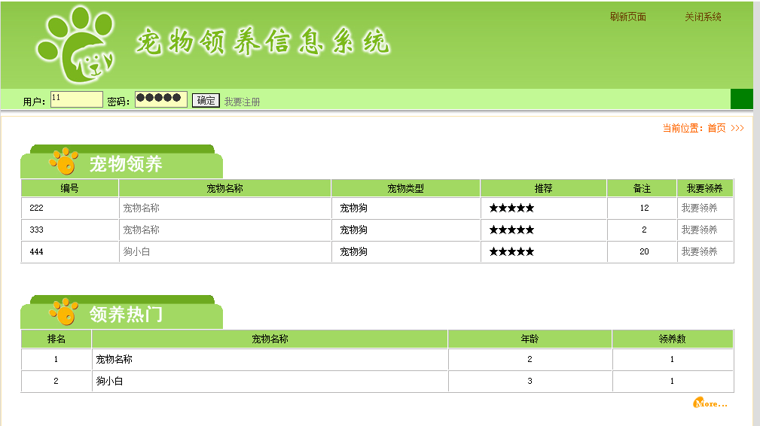
图5-1 系统主界面-1
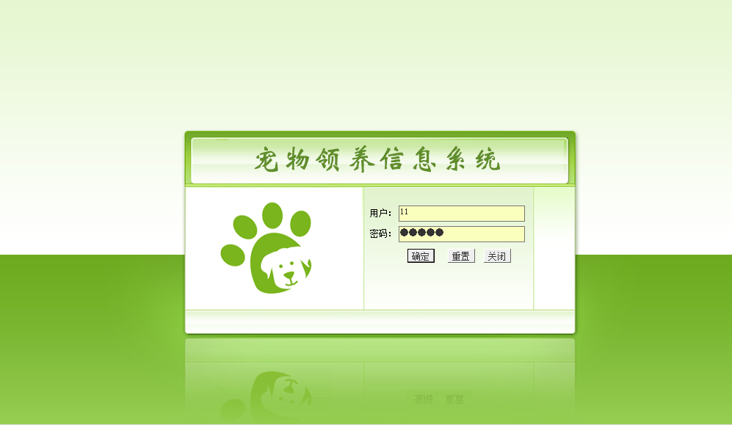
图5-1 系统主界面-2

5.3 管理员管理模块设计与实现
管理员管理模块主要包括管理员登录、添加管理员、查询管理员、删除管理员及修改管理员密码几部分。管理员管理流程图如图5-2所示。

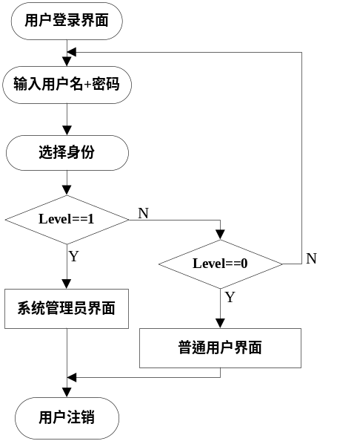
图5-2 管理员管理的流程图
(1) 实现目标
管理员只有正确登录后才能对系统管理。管理员登录主要用于验证用户是否是合法用户。当已经登录的管理员为系统管理员时，可以单击功能导航区中“系统管理”超链接，浏览该系统中所有可以登录的管理员，并且具有添加或删除管理员的权限(系统管理员不能删除自己本身)。浏览管理员页面的运行结果如图5-3所示。
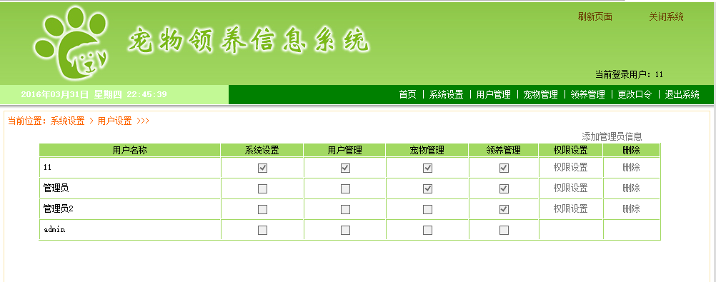
图5-3 浏览管理员页面

(2) 实现过程
页面名称：manager_insert.jsp

表5-1 管理员基本信息设置主要控件信息列表
名称 | 主要属性设置 | 作用
id | / | 显示/输入序号
account | / | 显示/输入用户账号
password | / | 显示/输入用户密码

5.4 领养管理模块的设计与实现
管理员可通过领养管理模块这个功能领养查询，领养发放、领养评价管理等，用户通过领养管理模块进行宠物的领养、领养查询、取消领养、领养办理等。
(1) 实现目标
当点击主界面的功能模块导航中的领养管理时，在功能模块展示中将显示相应领养管理基本信息的操作界面。当点击“领养查询”时，弹出领养管理查询页面，用户通过文本框输入的基本信息进行查询操作，如果所填入的信息格式错误或不能为空的文本框输入为空时，提交时将弹出相应的错误提示信息。可对领养信息进行更详细的查询。
用户可以通过我要领养模块进行宠物的领养，同样，当查询的信息不存在时将给与用户相应的提示信息。缴费管理基本信息设置如图5-5所示。
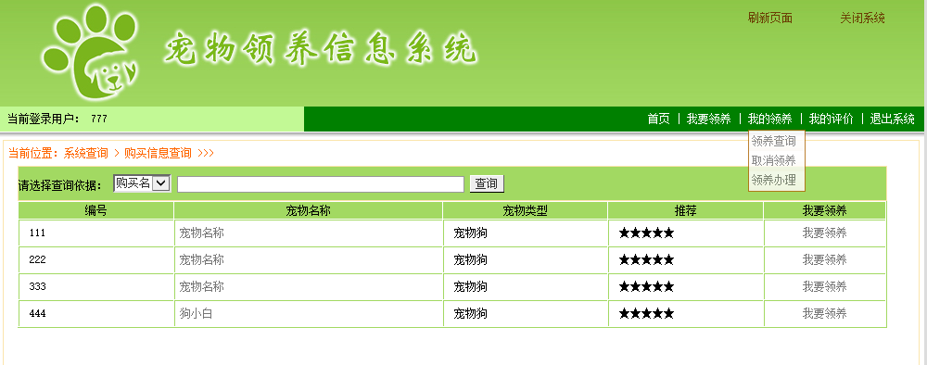
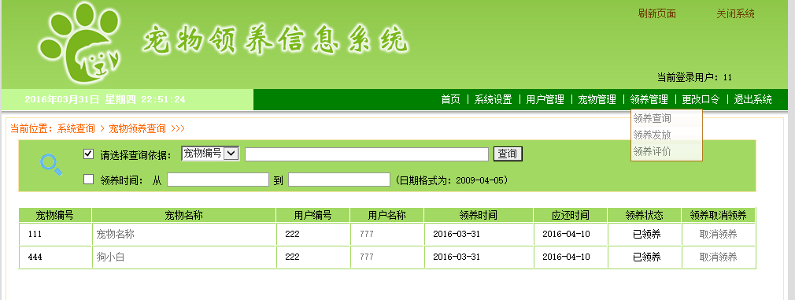
图5-5 领养管理信息

5.5 宠物管理模块的设计与实现
管理员在宠物管理模块中可以对宠物类型管理及宠物管理，对宠物类型及宠物的新删改的操作，对所有宠物的进行数据处理。
(1) 实现目标
可以单击功能导航区中的“宠物管理”超链接，进入宠物管理页面，在该页面中只显示宠物管理的基本部分信息，如果想查询某一个宠物的详细信息，可以直接点击宠物名称进行详细的查询。浏览缴费管理信息如图5-7所示。

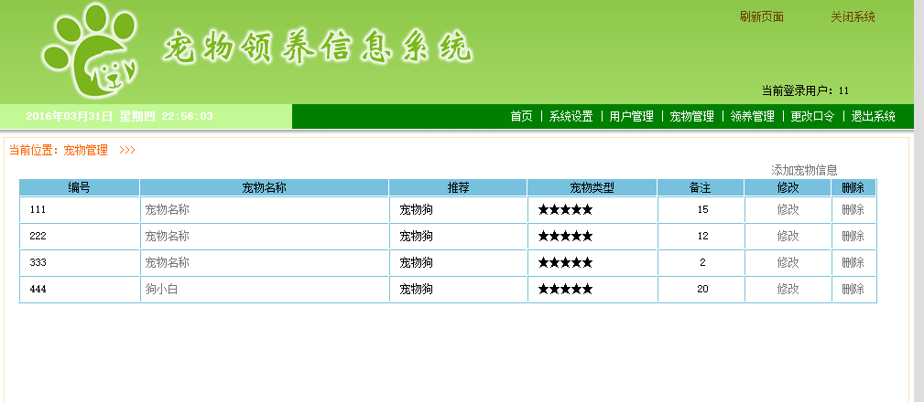
图5-7 浏览宠物管理

5.6 本章小结
本章主要对该软件中的主要设计模块进行了比较全面性的讲解，其中包括页面的显示及相应控件的具体设置，根据总体设计的每个功能模块要求和数据库的逻辑结构，利用相应的开发工具设计出应用系统的过程。通过本章的总结，可以对系统的功能的实现得到更明确的描述。

软件测试
系统测试是指利用人工或自动的方法执行和评价各个模块的过程。其目的在于验证模块是否满足规定的要求，查看期望的结果与获得的结果之间有无差别，以便最大限度地找出系统在实际运行中可能出现的错误和问题，及时的进行维护，修改，以免在激烈的竞争中淘汰出局，所以软件测试是非常重要的。

测试的基本概念
软件测试就是利用测试工具按照测试方案和流程对产品进行功能和性能测试，甚至根据需要编写不同的测试工具，设计和维护测试系统，对测试方案可能出现的问题进行分析和评估。执行测试用例后，需要跟踪故障，以确保开发的产品适合需求。
经过前面对软件的一系列开发过程包括需求分析、设计和编码等阶段的实现后，得到了源程序，那么就要开始进入到软件测试阶段了。因为，在测试之前的各阶段中都可能在软件产品中遗留下许多错误和缺陷，如果不及时找出这些错误和缺陷，并将其改正，这个软件产品就不能正常使用，及时能够运行也会存在较高的风险，对酒店的利益来讲是十分不利的，甚至会导致巨大的损失。目前，程序的正确性证明尚未得到根本的解决，因此软件测试仍是发现软件中错误和缺陷的主要手段。

测试的任务和目的

测试的任务
测试阶段的基本任务应该是根据软件开发各阶段的文档资料和程序的内部结构，精心设计一组“高产”的测试用例(一组输入数据和与之对应的预期的输出结果，在设计测试用例时，应包括合理的输入数据和不合理的输入数据)，利用这些用例执行程序，找出软件潜在的缺陷一个好的测试用例很可能找到至今为止尚未发现的缺陷的用例；一个成功的测试则是指揭示了至今为止尚未发现的缺陷的测试。

测试的目的
软件测试是程序的一种执行过程，目的是尽可能发现并改正被测试软件中的错误，提高软件的可靠性。它是软件生命周期中一项非常重要且非常复杂的工作，对软件可靠性保证具有极其重要的意义。在目前形式化方法和程序正确性证明技术还无望成为实用性方法的情况下，软件测试在将来相当一段时间内仍然是软件可靠性保证的有效方法。软件工程的总目标是充分利用有限的人力和物力资源，高效率、高质量地完成软件开发项目。不足的测试势必使软件带着一些未揭露的隐藏错误投入运行，这将意味着更大的危险让用户承担。过度测试则会浪费许多宝贵的资源。到测试后期，即使找到了错误，然而付出了过高的代价。可见，测试是为了使软件中蕴涵的缺陷低于某一特定值，使产出、投入比达到最大。

系统整体测试步骤
软件测试的主要步骤有单元测试、集成测试和确认测试。
(1) 单元测试(Unit Testing)
单元测试也称模块测试。通常单元测试可放在编码阶段，程序员在编写好一个模块后，总会对自己编写的模块进行测试，检查它是否实现了详细设计说明书中规定的模块功能和算法。
(2) 集成测试(Integration Testing)
集成测试也称组装测试，它是对由各模块组装而成的程序进行测试，主要检查模块间的接口和通信。集成测试主要发现设计阶段产生的错误，通常采用黑盒测试。
(3) 确认测试(Validation Testing)
确认测试的任务是检查软件的功能、性能及其它特征与用户的需求一致，它是以需求规格说明书(即需求规约)作为依据的测试。确认测试通常采用黑盒测试。

本系统测试
本系统在测试过程中用到了黑盒测试法。黑盒测试也称功能测试，它是通过测试来检测每个功能是否都能正常使用。黑盒测试着眼于程序外部结构，不考虑内部逻辑结构，主要针对软件界面和软件功能进行测试。

管理员登录模块测试
在管理员登录模块中，主要用于验证用户是否是合法用户。在管理员登录页面中，只有当输入正确的账号和密码后，单击“登录”按钮，才可进入主界面。否则登录时出现“您输入的账号不存在或密码错误”错误提示。如图6-1所示。

图6-1 登录错误提示

我要领养管理模块测试
在我要领养管理模块中，主要是用户对上线的宠物进行领养操作，点击宠物的详细信息可以帮助用户查到所需的宠物，用户就可以点击领养按钮，进行领养操作。其中在领养操作中进行了对用户信息的查询及记录、领养信息的查询及记录，如果用户不登录进行购买，会提示否则将出现错误提示。如下图。
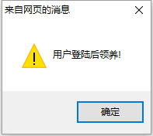

我的领养管理模块测试
在我的领养管理模块中，主要是对用户领养的宠物进行管理，包括领养查询，取消领养、及领养办理。其中在领养查询中可以查看到宠物的领养状态。

我的评价管理模块测试
在我的评价管理模块中，主要对宠物的领养进行评价操作。其中在评价添加中要符合要求进行添加，否则将出现错误提示。在我的评价查询时，可以查到评价详情。

本章小结
软件测试是软件开发中不可缺少的重要环节之一，不得忽视。本宠物领养信息系统经过以上的软件测试，运行效果良好。在处理管理员登录、宠物管理、宠物领养等工作中表现尤为突出，方便快捷，大大的提高了宠物领养业务的质量和效率。达到了预期的目的。

结 论
通过近两个月的时间，我的毕业设计——宠物领养信息系统已经基本完成，能够满足用户需求。普通用户使用该系统能够方便快捷地实现用户的领养宠物的功能等功能，同时系统采用Java定时器任务接口编程，很好地实现了系统人性化；管理员使用该系统能够完成对系统中存在的数据信息进行合理的管理。
系统设计过程，我也遇到了一些问题，不过经过不断思考，这些问题得到一一解决。随着这些问题的解决，使我从中领悟到了许多新的奥妙。

致 谢
经过近两个月的设计和开发，基于Swing技术下的宠物领养信息系统基本开发完毕。其功能基本符合需求，能够完成用户管理、宠物管理、宠物领养、我要领养、我的评价等基本操作。利用Java开发语言，对计算机配置要求不高，用户界面美观、统一，同时利用JAVA框架以及面向对象思想，大大简化了开发人员工作。
宠物领养信息系统作为一个信息管理系统，在今后的社会信息化发展的趋势推动下，其必然会得到广泛的推广。宠物领养信息系统替代传统方式管理，大大地节约了成本消耗，提高工作效率，保证了信息的一致性和完整性，及其安全性，将会从各个方面给使用者产生经济效益。
在毕业设计过程中，我对Java语言加深了了解和认识，熟悉了Java框架技术，能够很好地理解Java中的面向接口编程思想。同时，我也发现了许多问题和自己理解误区，并通过毕业设计及时得以更正。在整个过程中，为我的职业生涯奠定了坚实的基础。系统现已完成，完全能够实现需求的基本功能，但是系统并不是完美的，系统中可能还存在些不尽如人意的Bug，这些都有待于进一步地修改和完善。

参考文献
[1] 李校春等.基于Swing的Java GUI组件开发[J].机械工程师,2008,(5):26～28.
[2] 王晓哲.Java Swing组件技术[J].天津职业院校联合学报,2008,(3):23～36.
[3] 张恒.Swing桌面程序开发的研究[J].中小企业管理与科技,2010,(12):26～27.
[4] Tan Yiyu,Tan Yiyu,Yau Chihang et al.An instruction folding solution for a Java
processor[J].International journal of computer systems science & engineering,2009,(3):27～30.
[5] 陈砚雄.Java中Swing事件模型的应用[J].广东商学院学报,2005,(21):36～38.
[6] Tim Anderson.Getting into the Swing[J].Personal Computer World,2006,(5):10～12.
[7] 兰旭辉,熊家军,邓刚等.基于MYSQL的应用程序设计[J].计算机工程与设计,2004,(3)：78～80.
[8] 段远志.数据库设计方法[J].南昌教育学院学报,2005,(4):12～14.
[9] 张裔智,赵毅,汤小斌等. MD5算法研究 [J].计算机科学,2008,(7):30～31.
[10] 曹大有.基于Java 2 Swing.Timer类的Swing组件界面刷新的讨论[J].计算机系统应用.2007,(2):16～18.

